ОТЧЕТ

об исполнении бюджета Благодарненского муниципального округа Ставропольского края за первое полугодие 2024 года

ДОХОДЫ

Решением Совета депутатов Благодарненского муниципального округа Ставропольского края от 22 декабря 2023 года № 150 «О бюджете Благодарненского муниципального округа Ставропольского края на 2024 год и плановый период 2025 и 2026 годов» (в редакции решений от 16 февраля 2024 года № 161, от 12 апреля 2024 года № 177, от 18 июня 2024 № 198, от 12 июля 2024 № 201) (далее – решение о бюджете) годовые плановые назначения по доходам бюджета Благодарненского муниципального округа Ставропольского края (далее – годовые плановые назначения) на 2024 год утверждены в сумме 2 373 281 813,00 рублей.
За первое полугодие 2024 года в бюджет Благодарненского муниципального округа Ставропольского края (далее – местный бюджет) поступило доходов в сумме 1 105 162 384,31 рублей или 46,57 процента к годовым плановым назначениям, из них:
налоговые и неналоговые доходы – 274 891 881,59 рублей, что составляет 24,87 процента в общем объеме доходов местного бюджета за отчетный период. Годовые плановые назначения по налоговым и неналоговым доходам исполнены на 47,22 процента;
безвозмездные поступления – 830 270 502,72 рублей, что составляет 75,13 процента в общем объеме доходов местного бюджета за отчетный период. Годовые плановые назначения по безвозмездным поступлениям исполнены на 46,35 процента.
Снижение объема доходов местного бюджета по сравнению с поступлениями в местный бюджет за аналогичный период 2023 года составляет 5,49 процента или 64 198 337,59 рублей. Поступление налоговых и неналоговых доходов в местный бюджет увеличились на 107 377 516,34 рублей или 64,10 процента. Безвозмездные поступления уменьшились на 171 575 853,93 рублей или 17,13 процента.

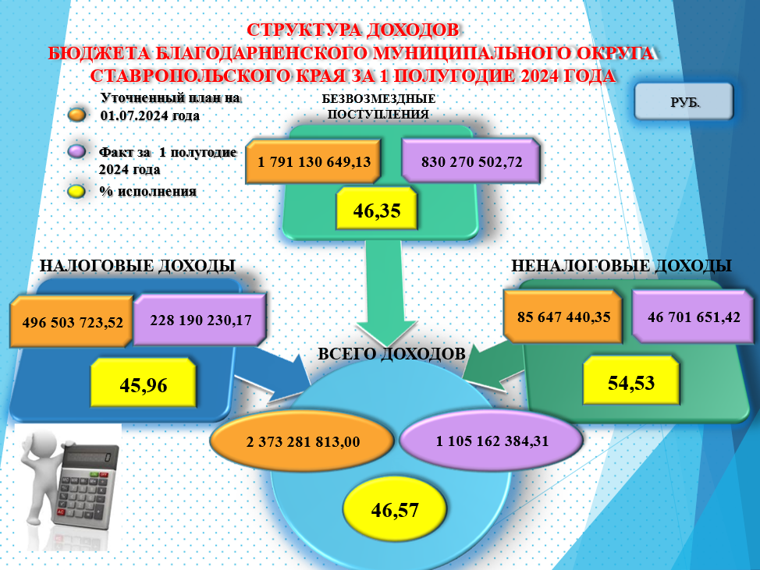

В структуре налоговых и неналоговых доходов наибольший удельный вес (89,08 процента) составляют 6 видов доходов: налог на доходы физических лиц, акцизы, налог, взимаемый в связи с применением упрощенной системы налогообложения, земельный налог, доходы от использования имущества и доходы от оказания платных услуг и компенсации затрат государства.
Поступление налога на доходы физических лиц за первое полугодие 2024 года в местный бюджет составило 157 840 975,10 рублей или 46,03 процента к годовому плану. По сравнению с поступлениями в местный бюджет за аналогичный период прошлого года произошло увеличение объема поступлений налога на доходы физических лиц на 82 988 493,50 рублей или 110,87 процента. Данное увеличение обусловлено ростом среднемесячной заработной платы и увеличением единого норматива отчислений от налога на доходы физических лиц в местный бюджет в 2024 году по сравнению с 2023 годом на 22,00 процента, в связи с наделением Благодарненского городского округа Ставропольского края статусом муниципального округа (темп роста в сопоставимых условиях составляет 126,49 процента).
Поступления по налогам на товары (работы, услуги), реализуемые на территории Российской Федерации, а именно доходам от уплаты акцизов на нефтепродукты, за отчетный период 2024 года составили 15 537 732,26 рублей или 48,11 процента к годовому плану. Снижение объема поступлений по сравнению с поступлениями за аналогичный период прошлого года составляет 49 026,05 рублей 0,31 процента.
Сумма поступлений налога, взимаемого в связи с применением упрощенной системы налогообложения за первое полугодие 2024 года, составила 19 718 700,59 рублей, выполнение обеспечено на 70,50 процента к годовому плану. Увеличение объема поступлений по сравнению с поступлениями за аналогичный период прошлого года составляет 12 995 312,11 рублей или 193,29 процента. Данное увеличение обусловлено увеличением единого норматива отчислений от налога, взимаемого в связи с применением упрощенной системы налогообложения в местный бюджет в 2024 году по сравнению с 2023 годом на 15,00 процента, в связи с наделением Благодарненского городского округа Ставропольского края статусом муниципального округа.
Сумма поступлений единого налога на вмененный доход для отдельных видов деятельности за первое полугодие 2024 года составила 5 298,27 рублей за счет зачета сумм переплаты на ЕНП, а также в связи с прекращением деятельности данного вида налога с 01 января 2021 года.
Поступление единого сельскохозяйственного налога в местный бюджет за отчетный период 2024 года составило 10 855 034,79 рублей или 141,12 процента к годовому плану. Увеличение объема доходов по сравнению с поступлениями в бюджет за аналогичный период 2023 года составляет 6 757 210,00 рублей или 164,90 процента. Увеличение обусловлено увеличением количества реализации сельскохозяйственной продукции.
Поступления по налогу, взимаемому в связи с применением патентной системы налогообложения за первое полугодие 2024 года, составили 7 027 258,14 рублей. Рост объема доходов по сравнению с поступлениями в бюджет за аналогичный период прошлого года составляет 4 211 192,28 рублей или 149,54 процента к годовому плану. Увеличение поступлений сложилось в результате изменения порядка уплаты платежей по данному виду налога с 1 января 2023 года, в связи с введением института единого налогового счета (далее – ЕНС) (ст. 11.3 НК РФ). Суммы уплаты по сроку в декабре 2023 года отображены в январе 2024 года.
Поступления по налогу на имущество физических лиц за первое полугодие 2024 года составили 1 611 351,73 рублей. По данным Межрайонной ИФНС России № 6 по Ставропольскому краю, увеличение объема поступлений по налогу на имущество физических лиц сложилось за счет увеличения уплаты платежей в счет погашения задолженности.
Поступления по земельному налогу – 11 823 713,86 рублей или 20,82 процента к годовым плановым назначениям. Уменьшение объема доходов по сравнению с поступлениями в местный бюджет за аналогичный период прошлого года составляет 688 372,68 рублей или 5,50 процента. По данным Межрайонной ИФНС России № 6 по Ставропольскому краю, уменьшение объема поступлений по земельному налогу сложилось в результате образовавшейся задолженности.
За первое полугодие 2024 года в местный бюджет фактически поступило 3 770 165,43 рублей государственной пошлины. Выполнение к годовому плану составило 48,69 процента. По сравнению с поступлениями в бюджет за аналогичный период 2023 года поступления по государственной пошлине увеличились на 17,39 процента, абсолютное увеличение составило 558 561,02 рублей. Увеличение поступлений связано с увеличением количества исков в суды общей юрисдикции.

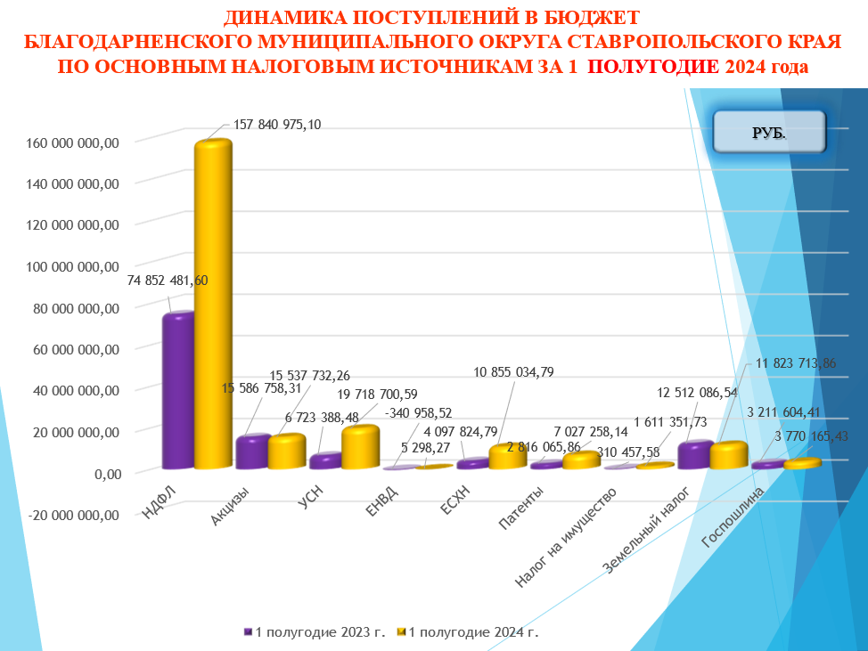
Плановые назначения по доходам от использования имущества, находящегося в государственной и муниципальной собственности на 2024 год составили 49 534 190,00 рублей. Фактически в местный бюджет за отчетный период 2024 года поступило 21 227 922,87 рублей или 42,86 процента к плановым назначениям 2024 года. По сравнению с поступлениями в бюджет за аналогичный период 2023 года поступления арендной платы уменьшились на 1 400 208,78 рублей или на 6,19 процента, в связи с сокращением количества проведенных аукционов.
При годовом назначении по плате за негативное воздействие на окружающую среду в сумме 447 000,00 рублей за первое полугодие 2024 года поступления по указанному источнику составили 977 630,66 рублей или 218,71 процента. Увеличение объема доходов по сравнению с поступлениями в бюджет за аналогичный период прошлого года составляет 613 222,59 рублей или 168,28 процента. Данное увеличение обусловлено уплатой платежей в счет погашения задолженности.
За отчетный период 2024 года в местный бюджет поступили средства по доходам от оказания платных услуг (работ) и компенсации затрат государства в сумме 18 720 723,28 рублей, что составляет 63,50 процента от утвержденных плановых назначений. Доходы от оказания платных услуг (работ) составили 18 699 429,66 рублей. По сравнению с поступлениями в местный бюджет за аналогичный период прошлого года доходы от оказания платных услуг увеличились на 513883,69 рублей.
Доходы от компенсации затрат государства составили 21 293,62 рублей.
Поступление доходов от продажи материальных и нематериальных активов за первое полугодие 2024 года составило 994 255,86 рублей. По сравнению с поступлениями в бюджет за аналогичный период прошлого года объем доходов увеличился на 281 311,60 рублей. Этот вид дохода носит заявительный характер, увеличилось количество обращений граждан и юридических лиц о выкупе земельных участков.
За отчетный период 2024 года в местный бюджет поступили доходы по штрафам и санкциям в сумме 1 330 332,02 рублей, что составляет 115,98 процента от годовых плановых назначений. В сравнении с поступлениями в местный бюджет за аналогичный период 2023 года объем поступлений увеличился на 499 406,09 рублей. Увеличение объема доходов по данному источнику обусловлено поступлением платежей в 2024 году в счет погашения задолженности.
Поступления по прочим неналоговым доходам за первое полугодие 2024 года составили – 3 450 786,73 рублей.
Информация об исполнении плана поступлений по налоговым и неналоговым доходам местного бюджета за первое полугодие 2024 года приведена в таблице 1.

Таблица 1
ИНФОРМАЦИЯ
об исполнении плана поступлений по налоговым и неналоговым доходам местного бюджета за первое полугодие 2024 года
(рублей)
Наименование  дохода | исполнено за первое полугодие 2023 года | утверждено решением совета с учетом изменений | исполнено за первое полугодие 2024 года | процент исполнения к принятому плану на 2024 год | темп к исполнению за первое полугодие 2023 года | откл.+- исполнения первое полугодие 2024 к 2023 году
1 | 2 | 3 | 4 | 5 | 6 | 7
НАЛОГОВЫЕ И НЕНАЛОГОВЫЕ ДОХОДЫ | 167 514 365,25 | 582 151 163,87 | 274 891 881,59 | 47,22 | 164,10 | 107 377 516,34
НАЛОГОВЫЕ ДОХОДЫ | 119 769 709,05 | 496 503 723,52 | 228 190 230,17 | 45,96 | 190,52 | 108 420 521,12
из них:
Налог на доходы физических лиц | 74 852 481,60 | 342 872 523,52 | 157 840 975,10 | 46,03 | 210,87 | 82 988 493,50
Акцизы по подакцизным товарам (продукции), производимым на территории Российской Федерации | 15 586 758,31 | 32 294 200,00 | 15 537 732,26 | 48,11 | 99,69 | -49 026,05
Налог, взимаемый в связи с применением упрощенной системы налогообложения | 6 723 388,48 | 27 969 000,00 | 19 718 700,59 | 70,50 | 293,29 | 12 995 312,11
Единый налог на вмененный доход для отдельных видов деятельности | -340 958,52 | 0,00 | 5 298,27 | 0,00 | -1,55 | 346 256,79
Единый сельскохозяйственный налог | 4 097 824,79 | 7 692 000,00 | 10 855 034,79 | 141,12 | 264,90 | 6 757 210,00
Налог, взимаемый в связи с применением патентной системы налогообложения | 2 816 065,86 | 6 694 000,00 | 7 027 258,14 | 104,98 | 249,54 | 4 211 192,28
Налог на имущество физических лиц | 310 457,58 | 14 460 000,00 | 1 611 351,73 | 11,14 | 519,02 | 1 300 894,15
Земельный налог | 12 512 086,54 | 56 779 000,00 | 11 823 713,86 | 20,82 | 94,50 | -688 372,68
Государственная пошлина | 3 211 604,41 | 7 743 000,00 | 3 770 165,43 | 48,69 | 117,39 | 558 561,02
НЕНАЛОГОВЫЕ ДОХОДЫ | 47 744 656,20 | 85 647 440,35 | 46 701 651,42 | 54,53 | 97,82 | -1 043 004,78
из них:
Доходы от использования имущества, находящегося в государственной и муниципальной собственности | 22 628 131,65 | 49 534 190,00 | 21 227 922,87 | 42,86 | 93,81 | -1 400 208,78
Плата за негативное воздействие на окружающую среду | 364 408,07 | 447 000,00 | 977 630,66 | 218,71 | 268,28 | 613 222,59
Доходы от оказания платных услуг (работ) и компенсации затрат государства | 18 341 019,58 | 29 480 458,00 | 18 720 723,28 | 63,50 | 102,07 | 379 703,70
Доходы от продажи материальных и нематериальных активов | 712 944,26 | 132 000,00 | 994 255,86 | 753,22 | 139,46 | 281 311,60
Штрафы, санкции, возмещение ущерба | 830 925,93 | 1 147 080,00 | 1 330 332,02 | 115,98 | 160,10 | 499 406,09
Прочие неналоговые доходы | 4 867 226,71 | 4 906 712,35 | 3 450 786,73 | 0,00 | 70,90 | -1 416 439,98

Безвозмездные поступления в местном бюджете в 2024 году предусмотрены в объеме 1 791 130 649,13 рублей.
При годовом плане безвозмездных поступлений от других бюджетов бюджетной системы Российской Федерации в сумме 1 791 130 649,13 рублей фактически поступило 833 476 141,58 рублей.
В структуре безвозмездных поступлений от других бюджетов бюджетной системы Российской Федерации 30,27 процента приходится на нецелевую финансовую помощь. В абсолютном выражении объем дотаций на выравнивание бюджетной обеспеченности составил 252 315 000,00 рублей или 50,00 процента к годовым плановым назначениям.
В местный бюджет за отчетный период поступили средства в виде субсидий в сумме 110 610 954,86 рублей при годовых плановых назначениях в размере 377 560 191,22 рублей, что составило 29,30 процента от годового плана, из них на:
осуществление дорожной деятельности в отношении автомобильных дорог общего пользования, а также капитального ремонта и ремонта дворовых территорий многоквартирных домов, проездов к дворовым территориям многоквартирных домов населенных пунктов – 21 746 847,72 рублей или 26,58 процента к годовым плановым назначениям;
софинансирование расходных обязательств субъектов Российской Федерации, связанных с реализацией федеральной целевой программы «Увековечение памяти погибших при защите Отечества на 2019 – 2024 годы» – 3 622 308,43 рублей или 93,30 процента к годовым плановым назначениям;
организацию бесплатного горячего питания обучающихся, получающих начальное общее образование в государственных и муниципальных образовательных организациях – 17 347 005,26 рублей или 44,50 процента к годовым плановым назначениям;
обеспечение развития и укрепления материально-технической базы домов культуры в населенных пунктах с числом жителей до 50 тысяч человек – 1 862 237,50 рублей или 100,00 процента к годовым плановым назначениям;
реализацию мероприятий по обеспечению жильем молодых семей – 13 184 863,23 рублей или 100,00 процента к годовым плановым назначениям;
поддержку отрасли культуры – 4 061 900,95 рублей или 100,00 процента к годовым плановым назначениям;
предоставление молодым семьям социальных выплат на приобретение (строительство) жилья – 22 507 183,02 рублей или 23,36 процента к годовым плановым назначениям;
обеспечение функционирования центров образования цифрового и гуманитарного профилей «Точка роста», а также центров образования естественно-научной и технологической направленностей в общеобразовательных организациях, расположенных в сельской местности и малых городах – 10 421 264,92 рублей или 37,14 процента к годовым плановым назначениям;
реализацию инициативных проектов – 15 857 343,83 рублей или 31,07 процента к годовым плановым назначениям.
Наибольший удельный вес в общем объеме безвозмездных поступлений от других бюджетов бюджетной системы Российской Федерации составили субвенции – 54,18 процента. При плановых назначениях в размере 877 282 506,41 рублей поступило в доход местного бюджета 451 572 248,09 рублей или 51,47 процента от годового плана, из них средства на:
выполнение передаваемых полномочий субъектов Российской Федерации (организация и осуществление деятельности по опеке и попечительству в области здравоохранения) – 205 350,67 рублей или 28,90 процента к годовым плановым назначениям;
выполнение передаваемых полномочий субъектов Российской Федерации (организация и осуществление деятельности по опеке и попечительству в области образования) – 965 631,04 рублей или 35,65 процента к годовым плановым назначениям;
выполнение передаваемых полномочий субъектов Российской Федерации (организация и проведение мероприятий по борьбе с иксодовыми клещами-переносчиками Крымской геморрагической лихорадки в природных биотопах (на пастбищах) – 103 680,71 рублей или 100,00 процента к годовым плановым назначениям;
выполнение передаваемых полномочий субъектов Российской Федерации (администрирование переданных отдельных государственных полномочий в области сельского хозяйства) – 1 156 203,78 рублей или 41,56 процента к годовым плановым назначениям;
выполнение передаваемых полномочий субъектов Российской Федерации (предоставление государственной социальной помощи малоимущим семьям, малоимущим одиноко проживающим гражданам) – 587 519,73 рублей или 51,77 процента к годовым плановым назначениям;
выполнение передаваемых полномочий субъектов Российской Федерации (выплата ежемесячной денежной компенсации на каждого ребенка в возрасте до 18 лет многодетным семьям) – 30 394 079,42 рублей или 50,37 процента к годовым плановым назначениям;
выполнение передаваемых полномочий субъектов Российской Федерации (осуществление отдельных государственных полномочий Ставропольского края по организации архивного дела в Ставропольском крае) – 491 340,38 рублей или 39,12 процента к годовым плановым назначениям;
выполнение передаваемых полномочий субъектов Российской Федерации (создание и организация деятельности комиссий по делам несовершеннолетних и защите их прав) – 593 713,43 рублей или 44,05 процента к годовым плановым назначениям;
выполнение передаваемых полномочий субъектов Российской Федерации (выплата пособия на ребенка) – 29 524,00 рублей или 39,05 процента к годовым плановым назначениям;
выполнение передаваемых полномочий субъектов Российской Федерации (предоставление мер социальной поддержки по оплате жилых помещений, отопления и освещения педагогическим работникам муниципальных образовательных организаций, проживающим и работающим в сельских населенных пунктах, рабочих поселках (поселках городского типа) – 9 784 781,06 рублей или 62,41 процента к годовым плановым назначениям;
выполнение передаваемых полномочий субъектов Российской Федерации (осуществление отдельных государственных полномочий в области труда и социальной защиты отдельных категорий граждан) – 12 534 405,03 рублей или 42,95 процента к годовым плановым назначениям;
выполнение передаваемых полномочий субъектов Российской Федерации (осуществление отдельных государственных полномочий Ставропольского края по созданию и организации деятельности административных комиссий) – 3 000,00 рублей или 100,0 процента к годовым плановым назначениям;
выполнение передаваемых полномочий субъектов Российской Федерации (обеспечение государственных гарантий реализации прав на получение общедоступного и бесплатного дошкольного образования в муниципальных дошкольных и общеобразовательных организациях и на финансовое обеспечение получения дошкольного образования в частных дошкольных и частных общеобразовательных организациях) – 54 415 446,69 рублей или 43,73 процента к годовым плановым назначениям;
выполнение передаваемых полномочий субъектов Российской Федерации (обеспечение государственных гарантий реализации прав на получение общедоступного и бесплатного начального общего, основного общего, среднего общего образования в муниципальных общеобразовательных организациях, а также обеспечение дополнительного образования детей в муниципальных общеобразовательных организациях и на финансовое обеспечение получения начального общего, основного общего, среднего общего образования в частных общеобразовательных организациях) – 162 523 526,55 рублей или 50,13 процента к годовым плановым назначениям;
выполнение передаваемых полномочий субъектов Российской Федерации (осуществление деятельности по обращению с животными без владельцев) – 883 646,00 рублей или 99,69 процента к годовым плановым назначениям;
выполнение передаваемых полномочий субъектов Российской Федерации (ежегодная денежная выплата гражданам Российской Федерации, не достигшим совершеннолетия на 3 сентября 1945 года и постоянно проживающим на территории Ставропольского края) – 13 814 020,70 рублей или 100,00 процента к годовым плановым назначениям;
выполнение передаваемых полномочий субъектов Российской Федерации (организация и обеспечение отдыха и оздоровления детей) – 1 155 815,66 рублей или 24,48 процента к годовым плановым назначениям;
выполнение передаваемых полномочий субъектов Российской Федерации (осуществление выплаты социального пособия на погребение) – 296 152,24 рублей или 63,66 процента к годовым плановым назначениям;
выполнение передаваемых полномочий субъектов Российской Федерации (обеспечение ребенка (детей) участника специальной военной операции, обучающегося (обучающихся) по образовательным программам основного общего или среднего общего образования в муниципальной образовательной организации, бесплатным горячим питанием) – 465 204,63 рублей или 59,39 процента к годовым плановым назначениям;
компенсацию части платы, взимаемой с родителей (законных представителей) за присмотр и уход за детьми, посещающими образовательные организации, реализующие образовательные программы дошкольного образования – 3 614 177,40 рублей или 57,70 процента к годовым плановым назначениям;
осуществление ежемесячной денежной выплаты, назначаемой в случае рождения третьего ребенка или последующих детей до достижения ребенком возраста трех лет – 18 623 618,90 рублей или 35,64 процента к годовым плановым назначениям;
осуществление первичного воинского учета органами местного самоуправления поселений, муниципальных и городских округов – 826 836,43 рублей или 46,40 процента к годовым плановым назначениям;
осуществление полномочий по составлению (изменению) списков кандидатов в присяжные заседатели федеральных судов общей юрисдикции в Российской Федерации – 14 382,50 рублей или 100,00 процента к годовым плановым назначениям;
проведение мероприятий по обеспечению деятельности советников директора по воспитанию и взаимодействию с детскими общественными объединениями в общеобразовательных организациях – 2 124 619,50 рублей или 50,61 процента к годовым плановым назначениям;
осуществление переданного полномочия Российской Федерации по осуществлению ежегодной денежной выплаты лицам, награжденным нагрудным знаком «Почетный донор России» – 4 149 512,15 рублей или 94,91 процента к годовым плановым назначениям;
оплату жилищно-коммунальных услуг отдельным категориям граждан – 38 775 263,26 рублей или 83,14 процента к годовым плановым назначениям;
ежемесячное денежное вознаграждение за классное руководство педагогическим работникам государственных и муниципальных образовательных организаций, реализующих образовательные программы начального общего образования, образовательные программы основного общего образования, образовательные программы среднего общего образования – 23 489 940,84 рублей или 81,74 процента к годовым плановым назначениям;
оказание государственной социальной помощи на основании социального контракта отдельным категориям граждан – 12 347 360,00 рублей или 80,07 процента к годовым плановым назначениям;
компенсацию отдельным категориям граждан оплаты взноса на капитальный ремонт общего имущества в многоквартирном доме – 219 569,31 рублей или 60,08 процента к годовым плановым назначениям;
осуществление отдельных государственных полномочий по социальной защите отдельных категорий граждан – 50 481 740,56 рублей или 52,02 процента к годовым плановым назначениям;
осуществление отдельных государственных полномочий по социальной поддержке семьи и детей – 6 502 185,52 рублей или 41,13 процента к годовым плановым назначениям.
Средства иных межбюджетных трансфертов составили 18 977 938,63 рублей или 59,95 процента к годовым плановым назначениям, в том числе на:
обеспечение деятельности депутатов Думы Ставропольского края и их помощников в избирательном округе – 981 712,38 рублей или 51,02 процента к годовым плановым назначениям;
поощрение муниципальных округов и городских округов, обеспечивших высокое качество управления бюджетным процессом и стратегического планирования – 1 379 327,91 рублей;
поощрение муниципальных округов и городских округов реализовавшим лучшие практики инициативного бюджетирования – 3 500 000,00 рублей или 100,00 процента к годовым плановым назначениям;
обеспечение роста оплаты труда отдельных категорий работников учреждений бюджетной сферы в муниципальных образованиях - 13 116 898,34 рублей или 50,00 процента к годовым плановым назначениям.
Прочие безвозмездные поступления местного бюджета в виде денежных пожертвований, предоставляемых физическими и юридическими лицами, составили 35 000,00 рублей.
За первое полугодие 2024 года возвращено остатков субсидий, субвенций и иных межбюджетных трансфертов, имеющих целевое назначение, прошлых лет в объеме 3 240 638,86 рублей.

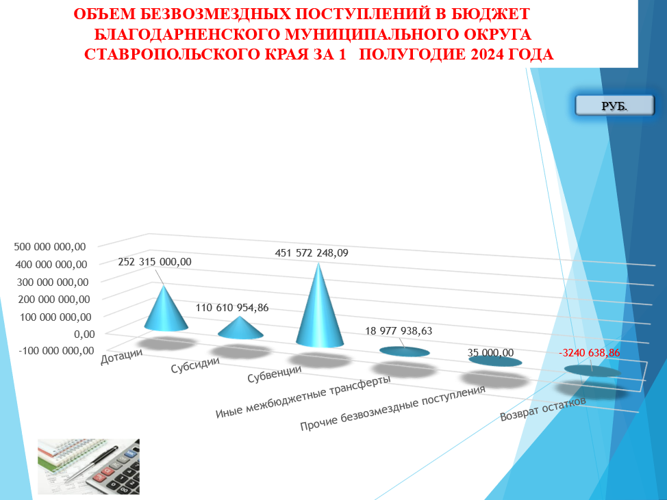

Структура безвозмездных поступлений в местный бюджет за первое полугодие 2024 года приведена в таблице 2.

Таблица 2
ИНФОРМАЦИЯ
об исполнении плана по безвозмездным поступлениям местного бюджета
за первое полугодие 2024 года
(рублей)
Наименование  дохода | исполнено за первое полугодие 2023 года | утверждено решением совета с учетом изменений | исполнено за первое полугодие 2024 года | процент исполнения к принятому плану на 2024 год | темп к исполнению за первое полугодие 2023 года | откл.+- исполнения первое полугодие 2024 к 2023 году
1 | 2 | 3 | 4 | 5 | 6 | 7
БЕЗВОЗМЕЗДНЫЕ ПОСТУПЛЕНИЯ | 1 001 846 356,65 | 1 791 130 649,13 | 830 270 502,72 | 46,35 | 82,87 | -171 575 853,93
БЕЗВОЗМЕЗДНЫЕ ПОСТУПЛЕНИЯ ОТ ДРУГИХ БЮДЖЕТОВ БЮДЖЕТНОЙ СИСТЕМЫ РОССИЙСКОЙ ФЕДЕРАЦИИ | 1 002 486 291,37 | 1 791 130 649,13 | 833 476 141,58 | 46,53 | 83,14 | -169 010 149,79
Дотации бюджетам субъектов Российской Федерации и муниципальных образований | 341 641 000,00 | 504 630 000,00 | 252 315 000,00 | 50,00 | 73,85 | -89 326 000,00
Субсидии бюджетам субъектов Российской Федерации и муниципальных образований (межбюджетные субсидии) | 69 731 621,43 | 377 560 191,22 | 110 610 954,86 | 29,30 | 158,62 | 40 879 333,43
Субвенции бюджетам субъектов Российской Федерации и муниципальных образований | 587 925 422,06 | 877 282 506,41 | 451 572 248,09 | 51,47 | 76,81 | -136 353 173,97
Иные межбюджетные трансферты | 3 188 247,88 | 31 657 951,50 | 18 977 938,63 | 59,95 | 595,25 | 15 789 690,75
Прочие безвозмездные поступления | 23 146,92 | 0,00 | 35 000,00 | 0,00 | 151,21 | 11 853,08
ДОХОДЫ БЮДЖЕТОВ БЮДЖЕТНОЙ СИСТЕМЫ РОССИЙСКОЙ ФЕДЕРАЦИИ ОТ ВОЗВРАТА ОСТАТКОВ СУБСИДИЙ, СУБВЕНЦИЙ И ИНЫХ МЕЖБЮДЖЕТНЫХ ТРАНСФЕРТОВ, ИМЕЮЩИХ ЦЕЛЕВОЕ НАЗНАЧЕНИЕ, ПРОШЛЫХ ЛЕТ | 0,14 | 0,00 | 0,00 | 0,00 | 0,00 | -0,14
Возврат остатков субсидий, субвенций и иных межбюджетных трансфертов, имеющих целевое назначение, прошлых лет | -663 081,78 | 0,00 | -3 240 638,86 | 0,00 | 488,72 | -2 577 557,08

РАСХОДЫ

Плановые назначения по расходам бюджета Благодарненского муниципального округа Ставропольского края по состоянию на 01 июля 2024 года составили 2 489 618,27 рублей. Кассовое исполнение за отчетный период сложилось в сумме 1 060 989,75 рублей или 42,62 процентов к годовым плановым назначениям, что ниже показателей за аналогичный период прошлого года на 2,72 процента.
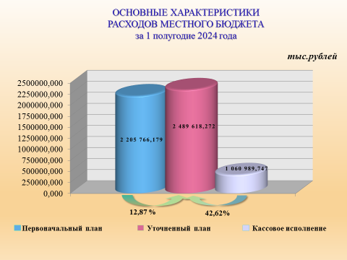

Исполнение бюджета Благодарненского муниципального округа Ставропольского края в разрезе главных распорядителей бюджетных средств за 1 полугодие 2023 и за 1 полугодие 2024 годов
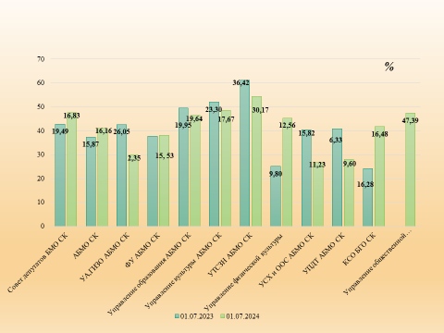

Свыше 42,62 процентов исполнены расходы по:
Совету депутатов БМО СК – 47,65 процента к годовым плановым назначениям, что на 4,81 процента выше по сравнению с аналогичным периодом за 1 полугодие 2023 года (42,84%);
управлению образования АБМО СК – 46,48 процента к годовым плановым назначениям, что на 3,13 процента ниже по сравнению с аналогичным периодом за 1 полугодие 2023 года (49,61%);
управлению культуры АБМО СК – 48,61 процента к годовым плановым назначениям, что на 3,44 процента ниже по сравнению с аналогичным периодом за 1 полугодие 2023 года (52,05%);
управлению труда и социальной защиты населения АБМО СК – 54,46 процента к годовым плановым назначениям, что на 6,73 процента ниже по сравнению с аналогичным периодом за 1 полугодие 2023 года (61,19%);
управлению физической культуры и спорта АБМО СК – 45,33 процента к годовым плановым назначениям, что на 20,20 процента выше по сравнению с аналогичным периодом за 1 полугодие 2023 года (25,13%);
управлению по обеспечению общественной безопасности, гражданской обороне и чрезвычайным ситуациям АБМО СК – 47,39 процента к годовым плановым назначениям.

Исполнение бюджета Благодарненского муниципального округа
Ставропольского края за 1 полугодие 2024 года
в разрезе муниципальных программ

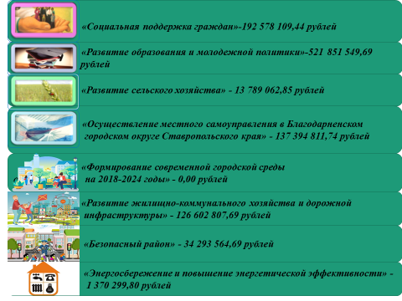

Структура расходов бюджета
Благодарненского муниципального округа за 1 полугодие 2024 года
(по кассовому исполнению)

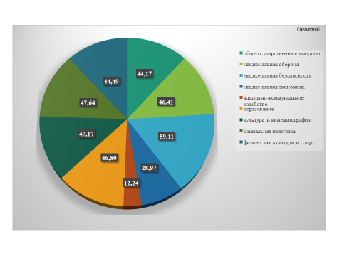
В разрезе отраслей кассовые расходы за 1 полугодие 2024 года сложились следующим образом:
"Общегосударственные вопросы" – 138 199 693,19 рублей.
"Национальная оборона"– 826 836,43 рублей.
"Национальная безопасность и правоохранительная деятельность" – 12 800 496,36 рублей.
"Национальная экономика" – 45 054 993,40 рублей.
"Жилищно-коммунальное хозяйство" – 26 209 164,55 рублей.
"Образование" – 519 504 894,71 рублей.
"Культура и кинематография" – 67 157 433,48 рублей.
"Социальная политика" – 225 139 188,84 рублей.
"Физическая культура и спорт" – 26 097 045,76 рублей.

Исполнение бюджета Благодарненского муниципального округа Ставропольского края за 1 полугодие 2023 и за 1 полугодие 2024 годов в разрезе отраслей

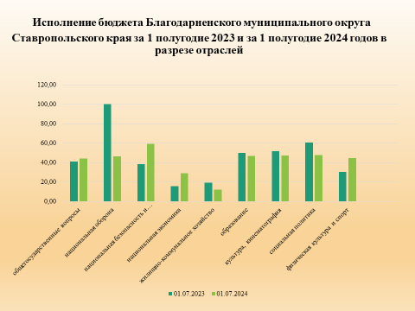

"Общегосударственные вопросы" - при годовых плановых назначениях 312 870 565,34 рублей кассовые расходы составили 138 199 693,19 рублей. Процент исполнения составил 44,17.
"Национальная оборона" - при годовых плановых назначениях 1 781 800,00 рублей кассовый расход составил 826 836,43 рублей. Процент исполнения составил 46,71.
"Национальная безопасность и правоохранительная деятельность" - кассовый расход сложился в сумме 12 800 496,36 рублей, сумма бюджетных ассигнований – 21 653 923,41 рублей. Процент исполнения составил 59,11.
"Национальная экономика" - освоено средств в сумме 45 054 993,40рублей при утвержденном плане – 155 505 462,91 рублей. Процент исполнения составил 28,97.
"Жилищно-коммунальное хозяйство" - при годовых плановых назначениях 214 124 451,25 рублей кассовые расходы составили 26 209 164,55 рублей. Процент исполнения составил 12,24.
"Образование" - кассовые расходы составили 519 504 894,71 рублей при утвержденных бюджетных ассигнованиях 1 110 023 042,65 рублей. Процент исполнения составил 46,80.
"Культура и кинематография" - освоены средства в сумме 67 157 433,48 рублей при утвержденных плановых назначениях в сумме 142 379 969,88 рублей. Процент исполнения составил 47,17.
"Социальная политика" - кассовый расход сложился в сумме 225 139 188,84 рублей, сумма бюджетных ассигнований – 472 617 024,36 рублей. Процент исполнения составил 47,64.
"Физическая культура и спорт" - кассовый расход сложился в сумме 26 097 145,76 рублей, сумма бюджетных ассигнований – 58 662 031,74 рублей. Процент исполнения составил 44,49.

Исполнение бюджета Благодарненского муниципального округа
Ставропольского края за 1 полугодие 2024 года
в разрезе главных распорядителей бюджетных средств

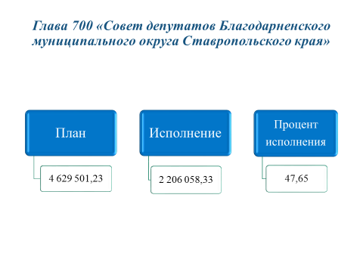
По данной главе при годовых плановых назначениях 4 629 501,23 рублей кассовые расходы составили 2 206 058,33 рублей или 47,65 процента к годовым плановым назначениям.
Глава 600 «Совет депутатов Благодарненского МУНИЦИПАЛЬНОГО округа
Ставропольского края»
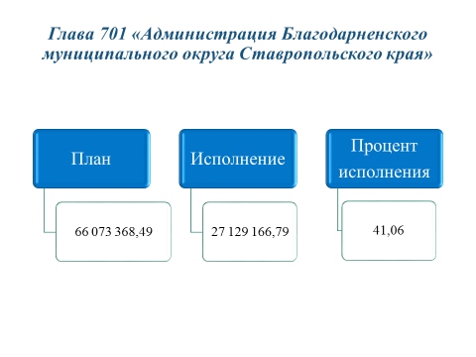
По данной главе при годовых плановых назначениях 66 073 368,49 рублей кассовые расходы составили 27 129 166,79 рублей или 41,06 процента к годовым плановым назначениям.
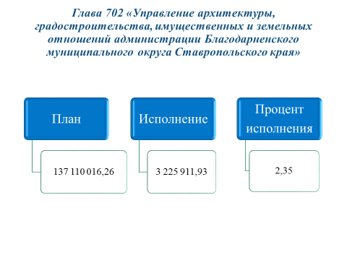
По данной главе при годовых плановых назначениях 137 110 016,26 рублей кассовые расходы составили 3 225 911,93 рублей или 2,35 процента к годовым плановым назначениям.

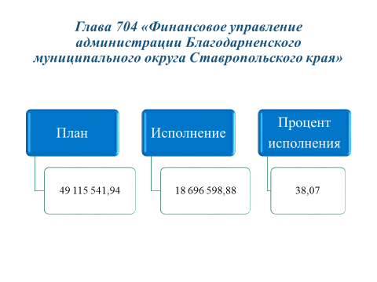
По данной главе при годовых плановых назначениях 49 115 541,94 рублей кассовые расходы составили 18 696 598,88 рублей или 38,07 процента к годовым плановым назначениям.
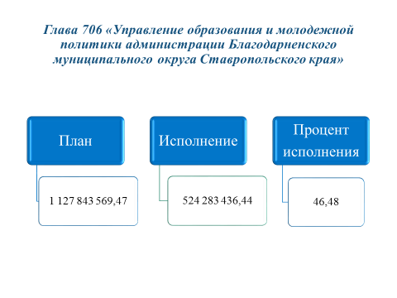

По данной главе при годовых плановых назначениях 1 127 843 569,47 рублей кассовые расходы составили 524 283 436,44 рублей или 46,48 процента к годовым плановым назначениям.

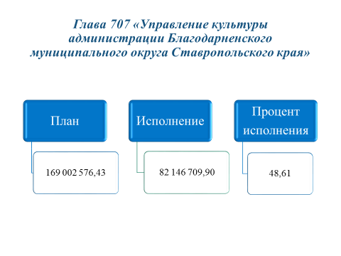
По данной главе при годовых плановых назначениях 169 002 576,43 рублей кассовые расходы составили 82 146 709,90 рублей или 48,61 процента к годовым плановым назначениям.
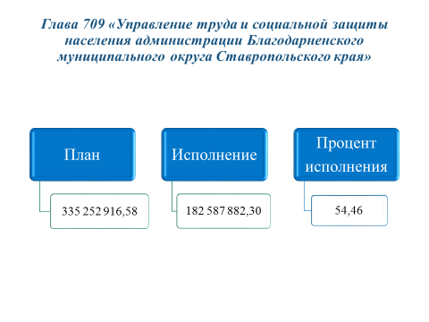
По данной главе при годовых плановых назначениях 335 252 916,58 рублей кассовые расходы составили 182 587 882,30 рублей или 54,46 процента к годовым плановым назначениям.

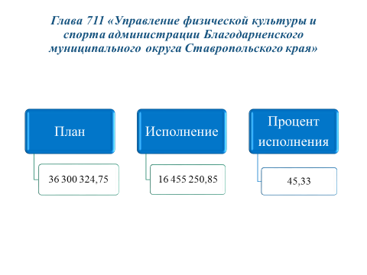

По данной главе при годовых плановых назначениях 36 300 324,75 рублей кассовые расходы составили 16 455 250,85 рублей или 45,33 процента к годовым плановым назначениям.

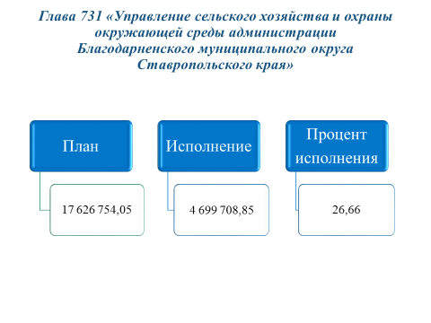

По данной главе при годовых плановых назначениях 17 626 754,05 рублей кассовые расходы составили 4 699 708,85 рублей или 26,66 процента к годовым плановым назначениям.
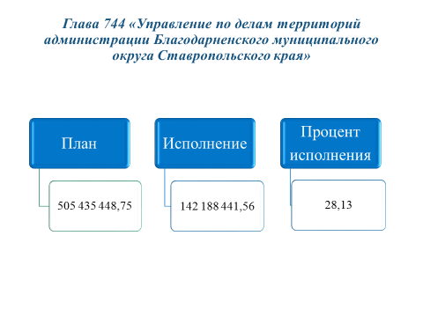
По данной главе при годовых плановых назначениях 505 435 448,75 рублей кассовые расходы составили 142 188 441,56 рублей или 28,13 процента к годовым плановым назначениям.
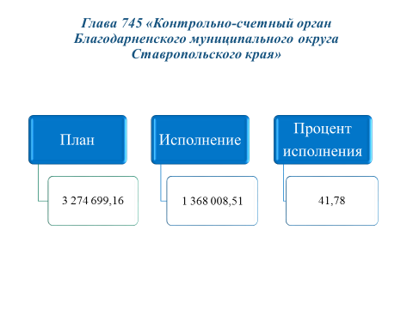
По данной главе при годовых плановых назначениях 3 274 699,16 рублей кассовые расходы составили 1 368 008,51 рублей или 41,78 процента к годовым плановым назначениям.

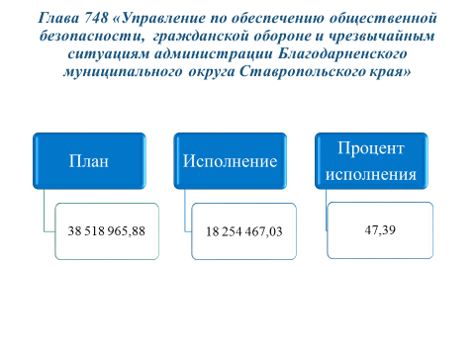
По данной главе при годовых плановых назначениях 38 518 965,88 рублей кассовые расходы составили 18 254 467,03 рублей или 47,39 процента к годовым плановым назначениям.

По состоянию на 01 июля 2024 года просроченная кредиторская задолженность по выплате заработной платы и начислениям на нее работникам муниципальных учреждений отсутствует.

